Robin PALMIER
BPCE-IT
BAC+3
ESIEA

RAPPORT DE STAGE

RAPPORT SUR LE STAGE EFFECTUÉ DU 09/11/2023 AU
29/02/2024 DANS LA SOCIÉTÉ :
BPCE-IT :



À CHARENTON-LE-PONT 94220
MAITRE DE STAGE : THIBAUD PASSET
ROBIN PALMIER ÉTUDIANT EN
MASTERE
EXPERTISE D’INGÉNIERIE DU DÉVELOPPEMENT D’APPLICATIONS
2023
A L’ECOLE : ESIEA



Table des matières
I- L’entreprise et son secteur d’activité 4
1- L’entreprise : 4
A. Présentation du groupe BPCE 4
B. Présentation de BPCE-IT 5
2- Service : 6
A. Organisation 6
B. DSO360 6
II- Security Workflow 7
1- Spécification 7
A. Contexte : 7
B. Déroulement 8
2- Template 10
A. Contraintes : 10
B. Technique: 10
III- Compétences 12
1- Compétences acquises en cours 12
A. Techniques 12
B. Professionnels 13
2- Compétences souhaitées 13
A. Techniques 13
B. Professionnels 13
IV- Conclusion 14
V- Annexes 16
Glossaire : 16
Visuel App : 17
Visuel revisité par le graphiste : 20
Schéma base de donnée : 21

L’entreprise et son secteur d’activité

L’entreprise :
Dans un premier temps, nous reviendrons sur une présentation du groupe BPCE puis de BPCE-IT. Ensuite, nous parlerons de la direction DIS et de son équipe CAD. Enfin, nous verrons le service AppSec dont je fais actuellement partie.

Présentation du groupe BPCE
Le groupe BPCE est issu de la fusion en 2009 de la Caisse nationale des caisses d’épargne et de la Banque fédérale des banques populaires, il est le deuxième acteur bancaire en France. Avec 100 000 collaborateurs, il est au service de 35 millions de clients dans le monde. Un chiffre d’affaires de 25,7 Md€ et représente 20 % du marché en France.
Cette fusion regroupe l’ensemble des entreprises et filiales qui composent les deux banques.

Présentation de BPCE-IT
Créée le 15 octobre 2015, BPCE Infogérance et Technologies (BPCE-IT) est un Groupement d’Intérêt Economique (GIE) sans capital. Qui a pour but de consolider les infrastructures, mutualiser les achats afin d’optimiser les coûts et de renforcer la qualité de service des collaborateurs, des clients et de l’ensemble de la production informatique du groupe BPCE.
Avec 1 700 collaborateurs en majorité analystes, ingénieurs et experts informatiques présents dans 15 villes, l’entreprise s’appuie également sur ses propres fonctions supports : finance, audit, risques, architecture et sécurité, ressources humaines, communication interne.
La Direction de la Sécurité Informatique est une des sept directions encadrées par la Direction Générale qui est à la tête de BPCE-IT.
En quelques chiffres, BPCE-IT c’est plus de 1700 collaborateurs répartit sur 16 sites en France, 60 millions de comptes clients, 98,5 % des alertes prise en charge en moins de 10 minutes et plus de 740 projets traités à date.

Service :

Organisation
La DIS (Direction de la Sécurité Informatique), est dans le pôle de sécurité, chargé de l’expertise technique.
En effet, elle regroupe différents services allant de la Sécurité des Réseaux,
à la Sécurité des Systèmes, en passant l’Identity and Access Management et la sécurité du Cloud, de la Data, des Applications et de l’Expertise Sécurité.
Sous celle-ci se trouve l’équipe Cloud Application & data security (CAD).
Puis le Service AppSec, coté équipe de développement, duquel je fais actuellement partie.
Le service AppSec gère ses projets de manière organisée à travers différents outils comme :

Jenkins : une application utilisée pour créer et exécuter des tâches qui automatisent les livraisons de versions.
Jira : un système de gestion de projets, spécialisé pour le de suivi de bugs, de gestion des incidents.
Bitbucket : pour la gestion du code.
Et plein d’autres pour le wiki, l’analyse de code, la formation, etc.

DSO360
DSO360 est l’acronyme de DevSecOps360, et est une application web offrant une vision globale « 360° » de la sécurité des applications du groupe BPCE. Il permet donc la centralisation et la mise à disposition des informations liées à la sécurité, qui sont des KPI, afin d’améliorer le suivi des applications.

DSO est composé 3 modules principaux :
- Le Front avec l’outil Angular. (Framwork)
- Le Loader avec l’outil Spring Batch. (Framwork)
- L’API avec l’outil Spring Boot. (Framwork)

Security Workflow

Spécification

Contexte :
La BPCE est un groupe composé de nombreuses entreprises qui cohabitent ensemble.
C’est une force, mais cela amène aussi de nombreux problèmes.
Car lorsqu’il s’agit d’agir au niveau du groupe, l’une des problématiques est la gestion de projet.
En effet, lorsqu’un Responsable BPCE veut intégrer un projet dans le groupe, c’est tout un défi. Le projet doit être formulé selon certaines normes, il doit être traité, évalué, et différents numéros d’identifications lui sont attribués.
Une fois cela fait, le projet peut aboutir et être déployé, le tout par différentes entités du groupe. C’est un parcours long, fastidieux et un peu chaotique.
Pour répondre à ce problème, l’équipe CAD décide de développer une application appelée Security Workflow, dédiée à centraliser et ordonner tout cela.
L’application s’occupe de déterminer le nombre d’étapes à valider pour le projet ainsi que leurs ordres.
L’interface regroupe toutes ces étapes de manière facilement compréhensible avec une représentation graphique du statut et de l’avancement du projet.

Déroulement

Ma première tâche dans tout cela a été de m’imprégner du contexte, afin d’identifier le besoin.
Dans cette mission, le principal défi a été de partir de zéro face à toute la documentation, les fonctionnements et le jargon de l’entreprise.
Une fois assimilé, il ne me reste plus qu’à :
- Rédiger la documentation d’un premier cahier des charges (spécifications techniques) et d’y synthétiser le projet
- Faire de premiers visuels (maquettes)
- Faire une proposition de conception de la Base de données
- Faire une proposition de fonctionnement (API).

En ce qui Concerne la documentation entreprise, mon équipe utilise ce que je définirais comme un wiki collaboratif, appelé Confluence. Ce wiki est utilisé pour stocker énormément de ressources comme détaillants des projets, des idées, des fonctionnements, des tutos et toute sortes de renseignements. Malgré l’abondance d’information que contient Confluence, au fur et à mesure de son exploration, on se rend vite compte que cette bibliothèque n’est pas forcément si claire et organisée que ce l’on aurait pu espérer.
L’aspect collaboratif permet de proposer une grande quantité de contenu et en plus d’avoir les auteurs des ressources parmi les membres de l’équipe autour, pour répondre aux éventuelles questions.
Selon moi, ce qui manque serait un responsable qui gère la cohérence de l’arborescence, l’uniformité des pages ou l’obsolescence des ressources, mais nécessiterais un poste nécessaire. Donc en alternatif je pense que si des conventions d’écritures et classements était fixé en amont, que chaque personne qui produit une ressource soit responsable du maintien de sa page, cela améliorerait grandement Confluence.
En réponse partiel à ce problème, j’ai pu moi-même contribuer à compléter ou à corriger certains articles.

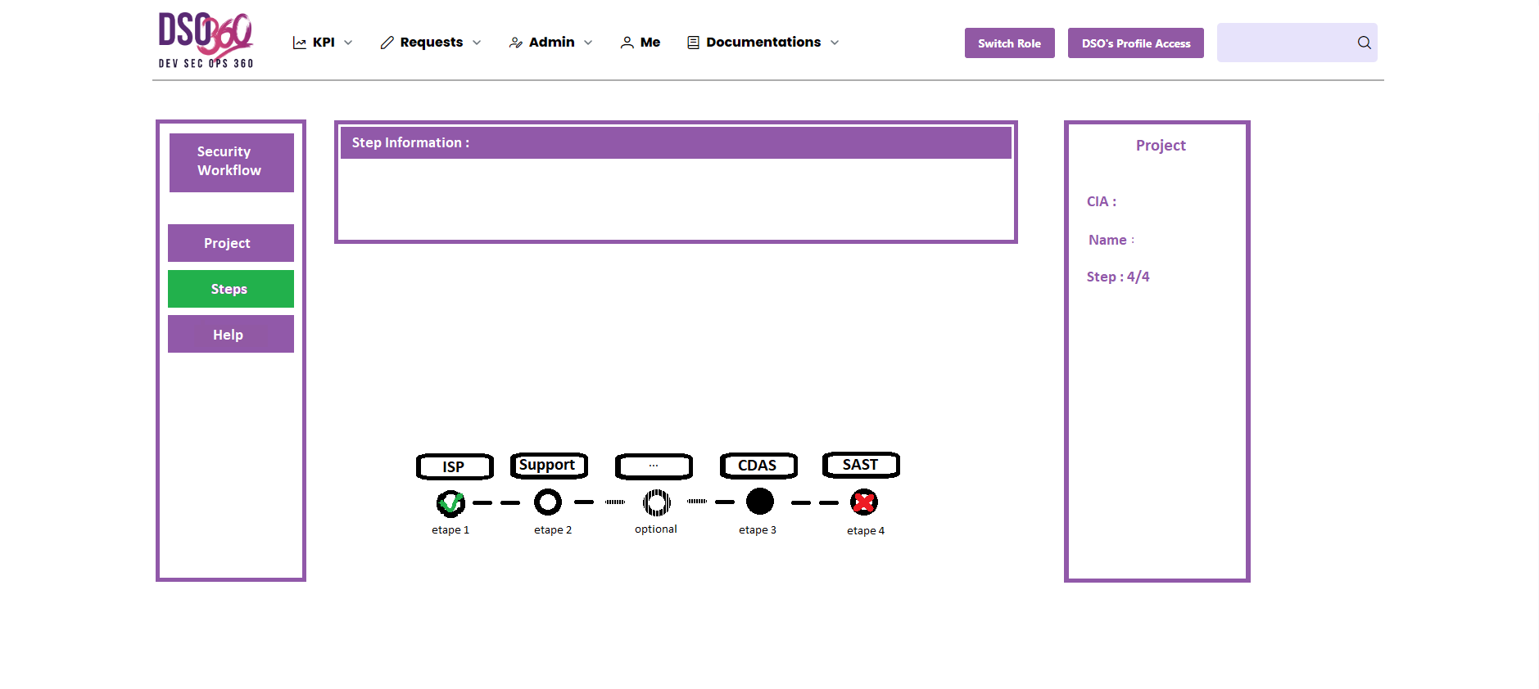
Du côté de mes spécifications, j’ai pu m’inspirer pour la structure du document des ressources déjà présente sur Confluence. Pour la compréhension des rôles des entités impliqué dans le workflow, Thibaud et Kaeng (Expert accompagnement de projet CAD) m’ont présenté les différents acteurs.
Une fois, cela fait, j’ai pu commencer à faire des propositions fonctionnelles et à imaginer des maquettes d’interfaces avec les différentes pages de l’application.
Voir annexe 1.

Pour les maquettes des visuels, j’ai eu l’occasion de rencontrer le designer UI, disponible le mercredi exclusivement et qui a pour mission d’accorder avec les chartes de design mes visuels avant que je code le visuel.

Template

Contraintes :
Pendant ma mission, la majorité des outils que j’utilise sont déjà définis,
mais si pendant mes recherche et développement je souhaite proposer un outil, que j’aurais jugé innovant ou plus efficace, je peux le soumettre au maitre de stage, pour qu’il en valide la sécurité et la pertinence.
Pour mon POC (Proof Of Concept – Preuve de concept), les technologies et plates-formes imposées sont :
L’IDE Intellij, le Framework Angular (front), Spring Batch (batch loader), Spring Boot (API), et l’outil d'administration de base de données Heidi SQL (bdd).
Je pense utiliser un autre outil que j’ai sélectionné pour m’aider à faire l’interface, une librairie d’outils appelé « NgxDragDrop ».
L’exploration d’un nouvel outil de développement low-code applé Node-Red m’a également été proposé.

Technique:
Une fois les spécifications techniques réalisées, le maître de stage peut alors valider ma compréhension de la vision de projet et solution qui seront adopté.
Ma deuxième tâche peut commencer, je débute le code d’une première version de l’interface de l’outil (POC).
Etant donné que l’application Security workflow sera à terme partie intégrante de l’outil DSO, je cherche donc à explorer le code et à bien en comprendre sa structure, afin d’y intégrer mon code.
Le projet étant pré-structuré par le Framework Angular, je peux facilement choisir un emplacement dans la structure du code, le routeur, et le menu d’outil.
Je réalise donc actuellement le « Front » que j’ai préalablement imaginé dans mes maquettes (voir annexes).

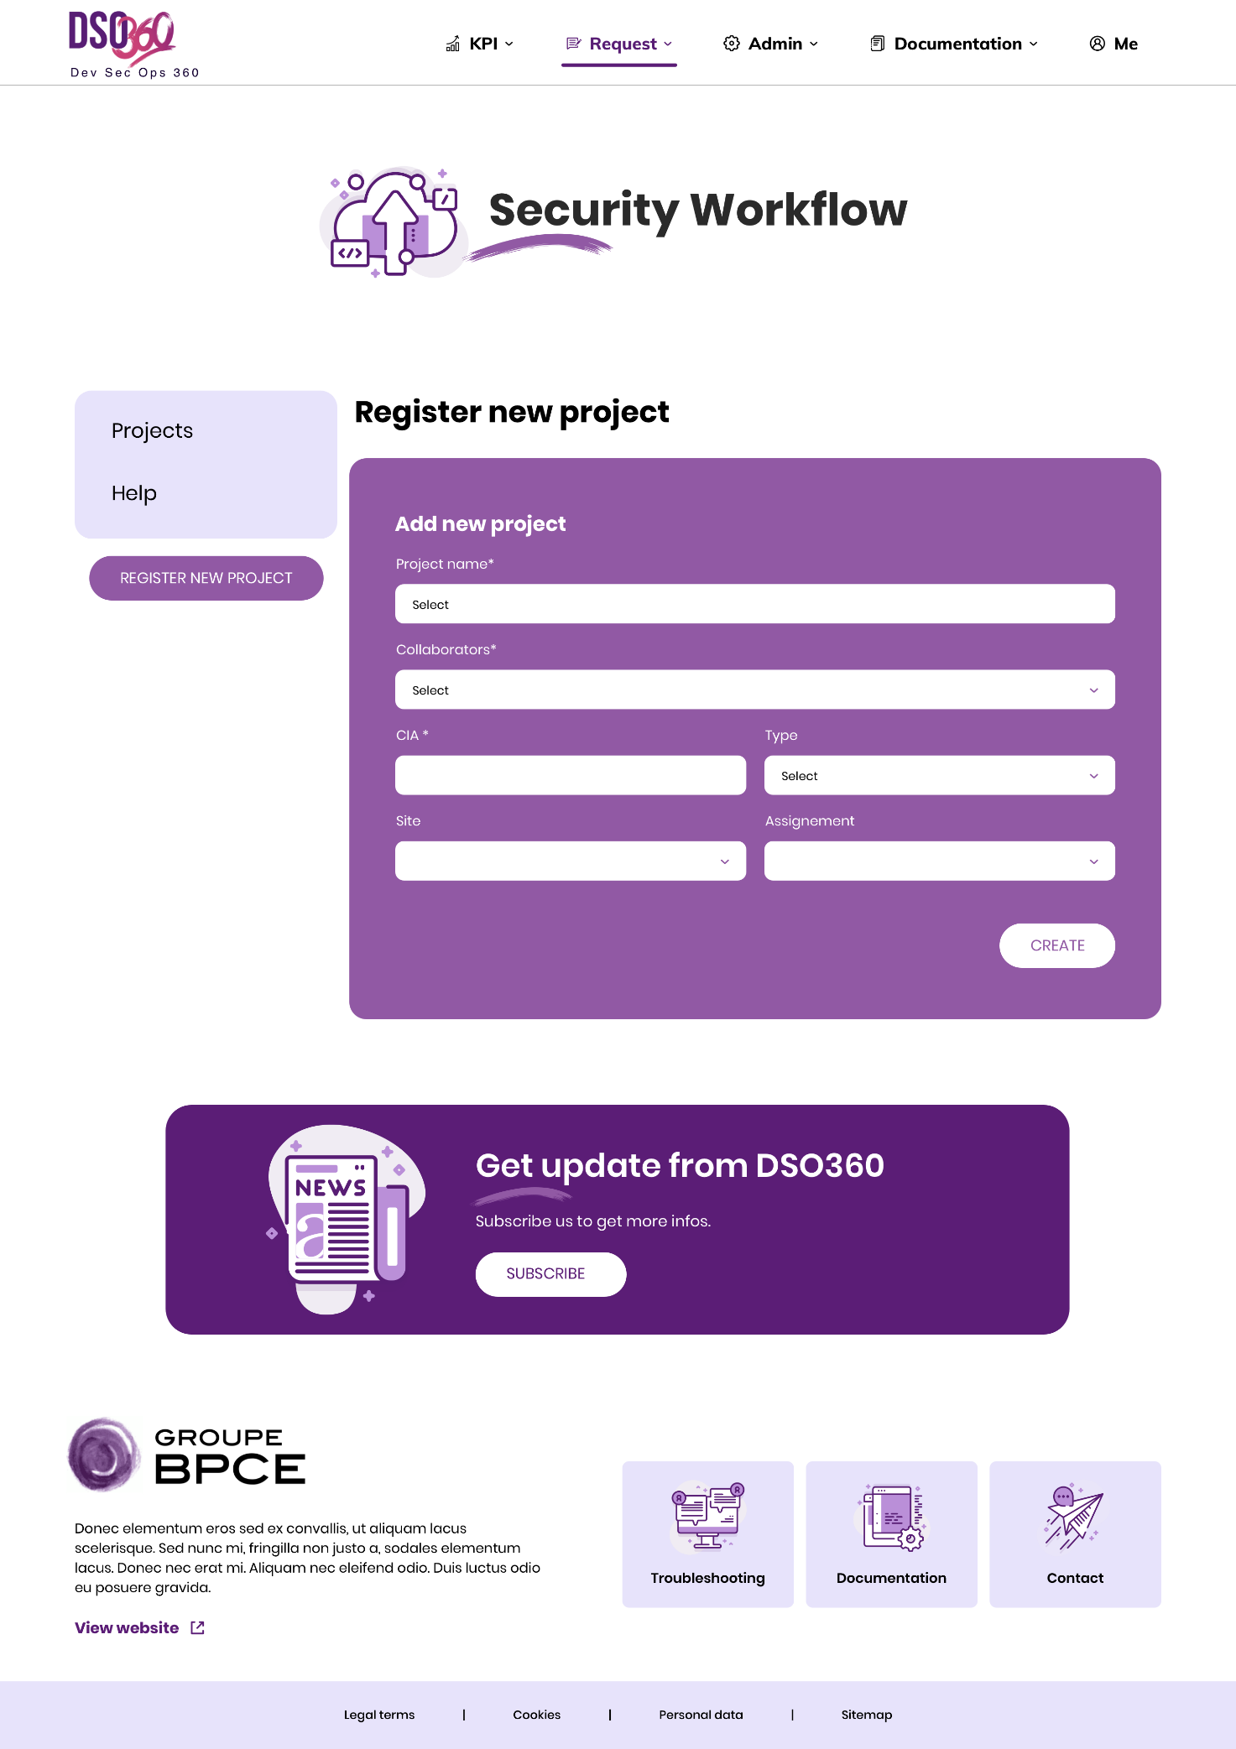

Compétences

Compétences acquises en cours

Techniques
Les compétences qui m’ont servies durant le stage sont pour l’instant :

- La programmation HTML/CSS pour la réalisation de la page de Security Workflow et ses différents composants (Front).

- La programmation JavaScript, a été une bonne base et m’a permis de facilement coder en TypeScript un autre langage de programmation très similaire au JS et qui est utilisé sur DSO.

- Les bases sur le fonctionnement et l’utilisation d’un Framework JavaScript, comme par exemple VueJs, qui me permet de développer avec les outils adéquats.

- L’introduction au SGBD qui m’a permis d’appréhender le Système de gestions de base données utilisé par l’équipe

- La programmation Java car elle m’a servi à comprendre le code de L’API et pour la suite à y programmer.

Professionnels

Les compétences qui m’ont servies durant le stage sont pour l’instant :

- Les outils de gestions de projet que l’on a pu utiliser durant nos propres projets, à chaque semestre, comme Notion ou Trello ou Google Drive.

- Les outils de gestion de code comme GIT, que l’on a appris à utiliser dès le
1er semestre, puis par la suite dans tous nos projets.

- Et la méthodologie Scrum.

Compétences souhaitées

Techniques
En compétences techniques, j’aurais souhaité que l’école choisisse un Framework plus répandu, comme Angular ou React, plutôt que VueJs.
Car le Framework VueJs enseigné à l’école, n’est d’après ce que j’ai pu observer sur le marché du travail en recherchant des stages, pas assez rependu.
L’apprentissage d’un Framework dit populaire, aurait donc été le bienvenu autant pour se faire recruter, que programmer en entreprise.

Professionnels
Je n’aurais réellement rien à réclamer en plus au programme scolaire, si ce n’est peut-être éventuellement une introduction à la hiérarchie ou l’organigramme typique d’une entreprise.

Conclusion

Tout d’abord, je commencerais par expliquer mes attentes envers mon stage.
Dans mes recherches d’un stage, j’ai n’ai pas cherché au hasard une entreprise simplement pour valider mon année.
En effet je visais une expérience dans une grande entreprise, car je voulais y trouver, un environnement très structuré, avec des tâches précises et une charge de travail, adaptée à une découverte pratique, saine du métier, mais surtout un fort encadrement et un tuteur disponible.

Mon stage de fin de troisième année s’est révélé être une expérience riche en découvertes et en enseignements.
Ayant placé des attentes spécifiques au départ, je constate avec satisfaction que ces dernières se sont, dans une large mesure, concrétisées.
Bien que je sois encore au début de mon stage, le rythme qui s’instaure semble pouvoir contribuer à une progression graduelle de mes capacités. L'encadrement attentif et le soutien reçu ont joué un rôle essentiel dans cette évolution. Une part significative de mon apprentissage est due à la découverte approfondie du métier, à la compréhension du fonctionnement des équipes et à leurs hiérarchies.

Cette immersion dans le monde professionnel me permet de mieux appréhender la symbiose entre les différentes équipes au sein de l'entreprise.
Sur le plan matériel, j'ai la chance de disposer des outils nécessaires, avec notamment deux écrans, un ordinateur, un casque et une souris, favorisant ainsi un environnement propice à la concentration et à la productivité.
De plus, l'emplacement bien desservi facilite mon accès au lieu de travail.

Intégré à l'équipe dédiée au développement de DSO-360, composée actuellement de sept membres, dont trois alternants et deux stagiaires, je constate avec enthousiasme que l'équipe est jeune, favorisant ainsi une communication fluide et une proximité appréciable entre ses membres.

En somme, ce stage est bien plus qu'une simple étape académique.
Il me permet de grandir professionnellement en développant mes compétences, de comprendre les rouages du métier et d'appréhender la dynamique d'une équipe jeune et collaborative. Je suis impatient de poursuivre cette expérience enrichissante et de contribuer davantage au projet DSO-360 au cours des prochains mois.

Annexes

Glossaire :

DIS: Direction Sécurité Informatique
CAD: Cloud Application & Data Security (Application Cloud et sécurité de la Donnée)
API: Application Programming Interface (Interface de Programmation)
BPCE-IT: Banque Populaire & Caisse d’Epargne – Infogérance & Technologies
GIE: Groupement d’Intérêt Économique
IDE : Integrated Development Environment (Environnement de Développement
Intégré)
POC : Proof Of Concept (Preuve de concept)

Visuel App :

1.1

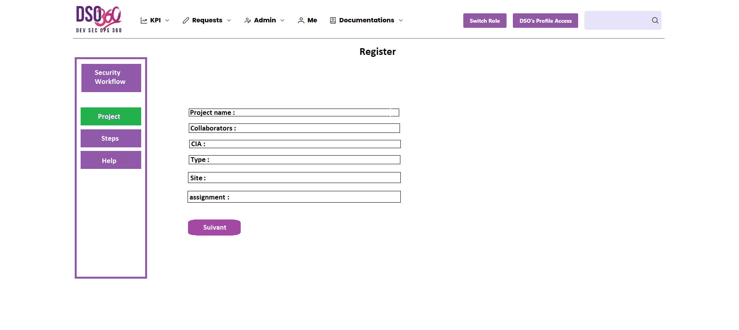1.2
1.3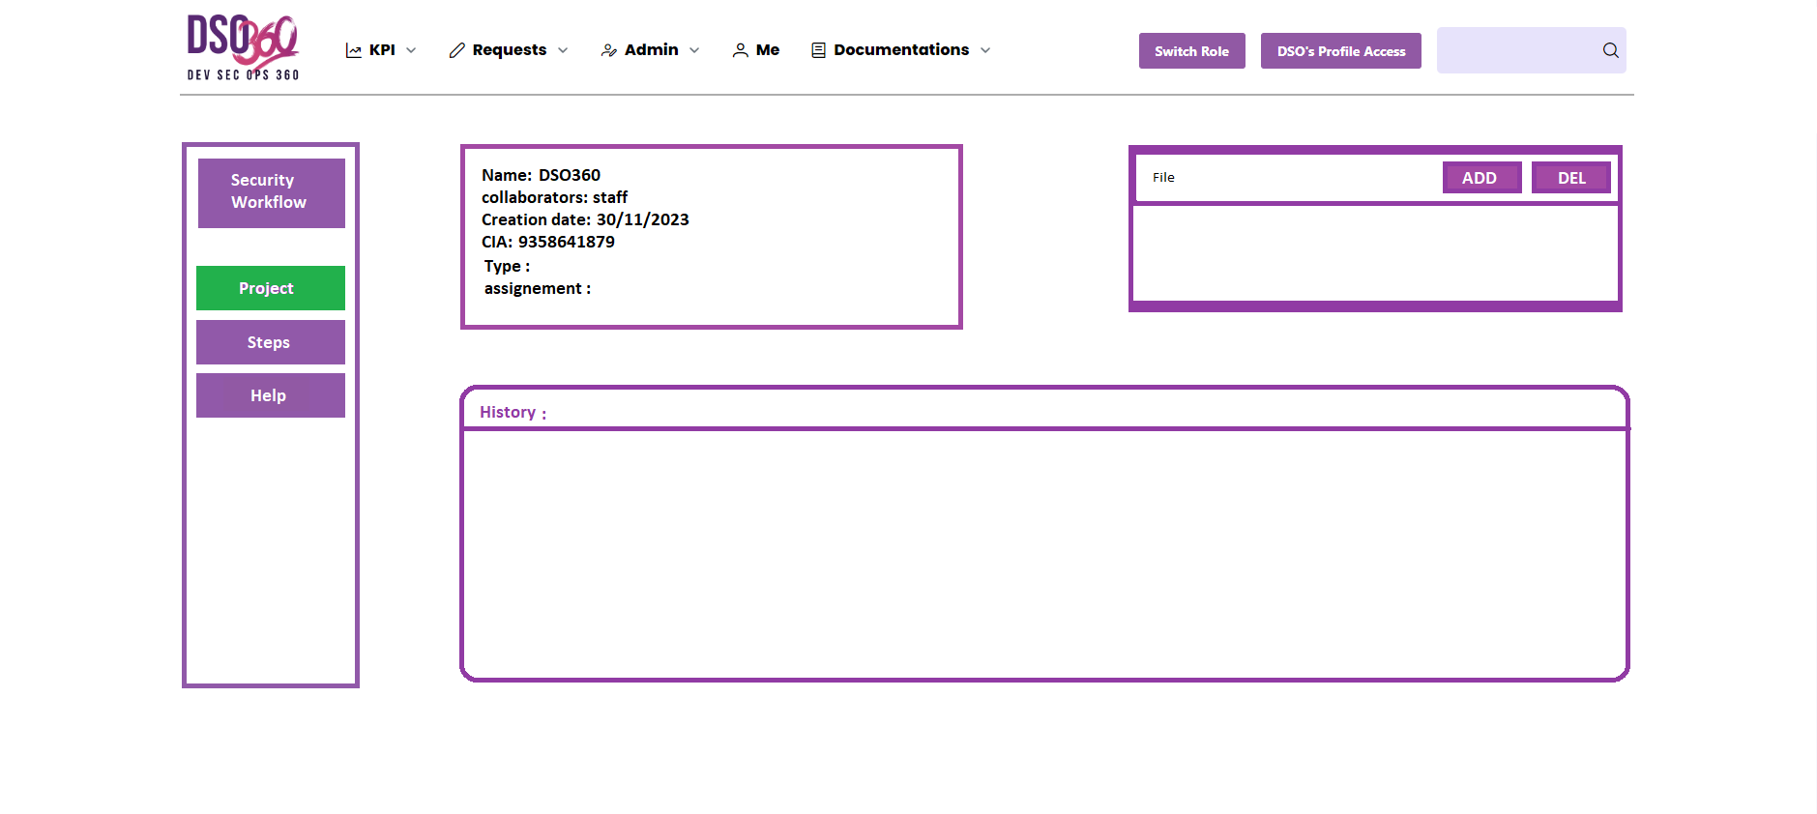1.4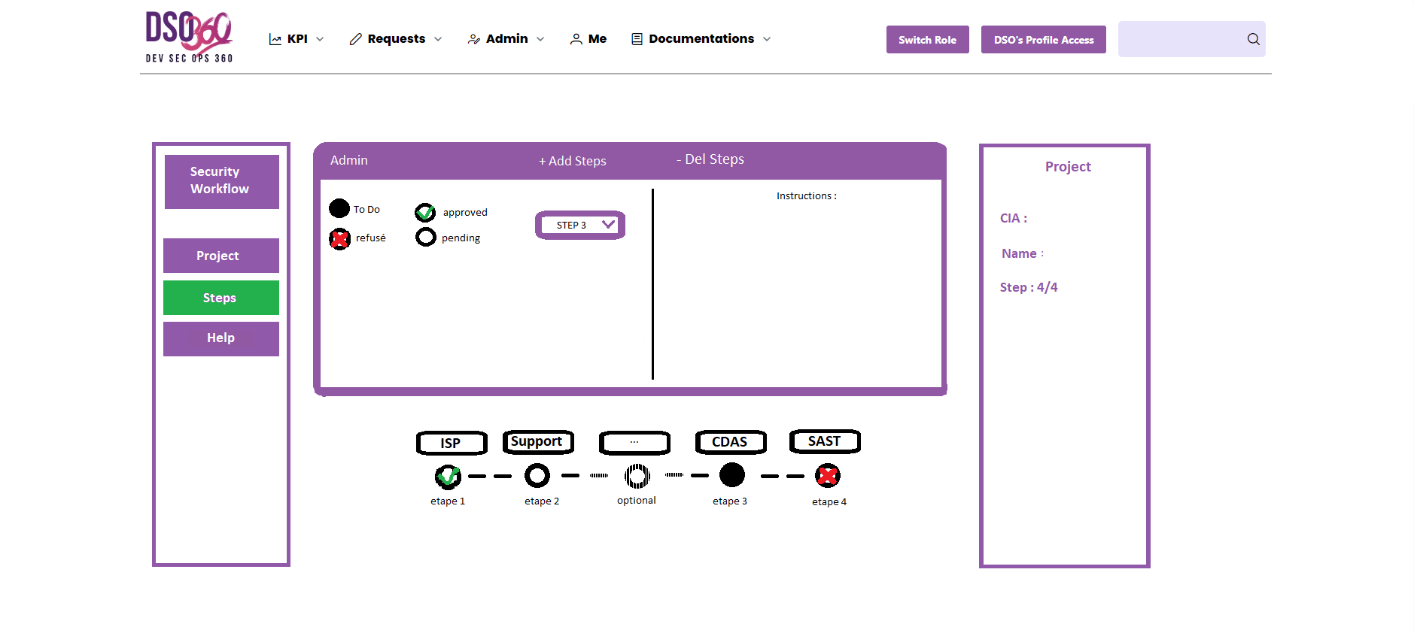
1.5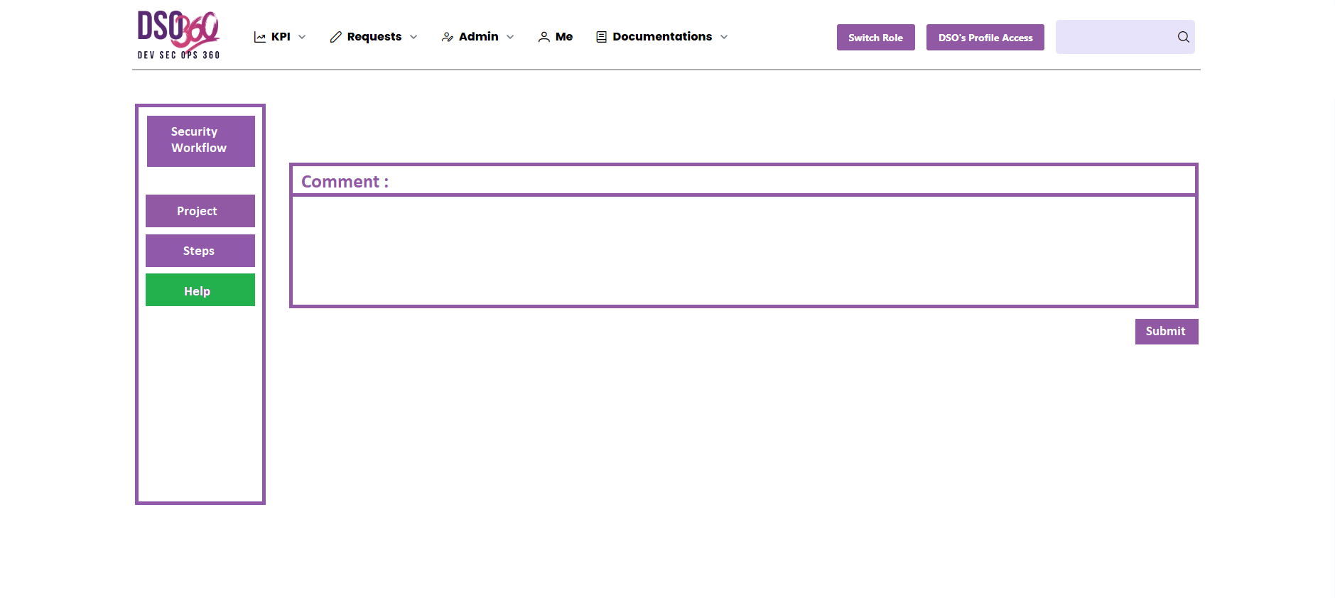1.6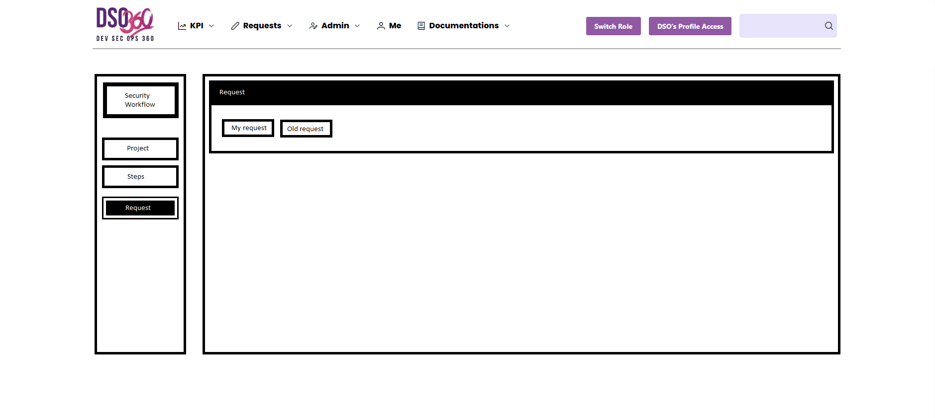

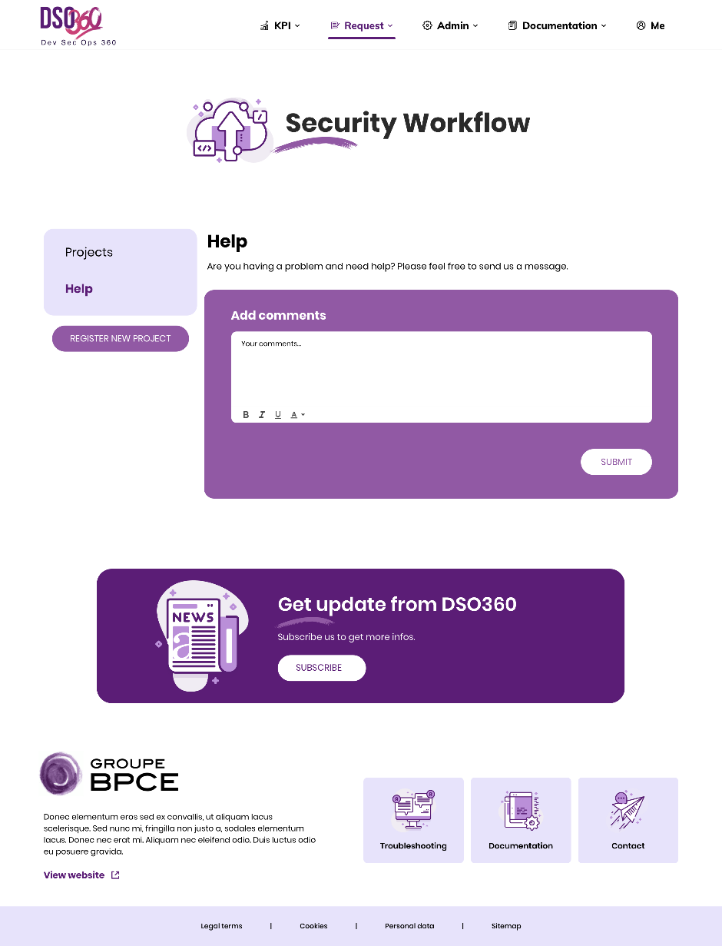
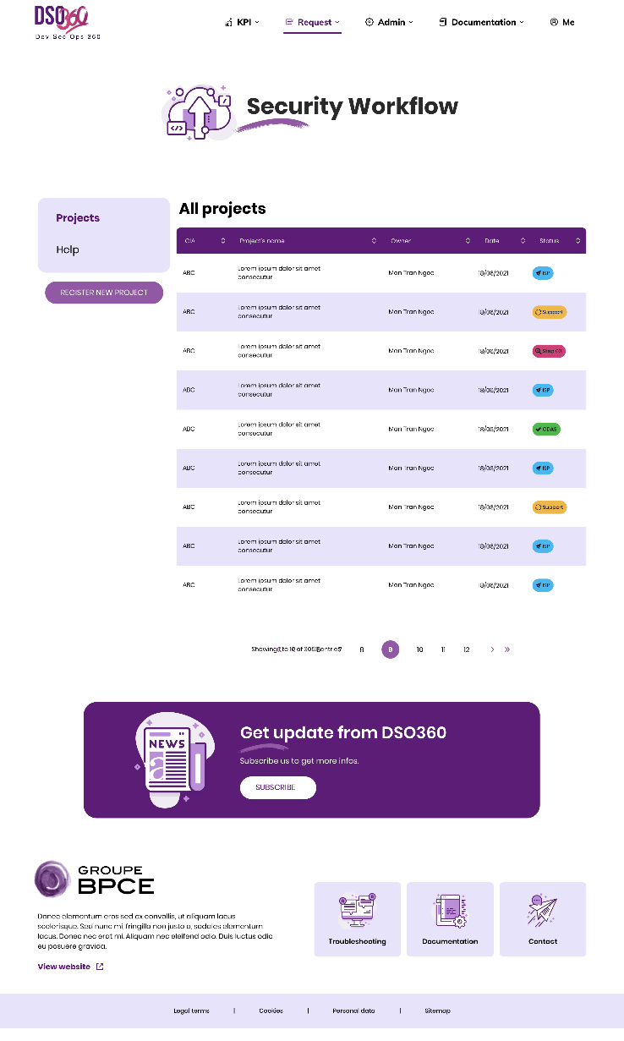
Visuel revisité par le graphiste :

Fonctionnement de la partie API: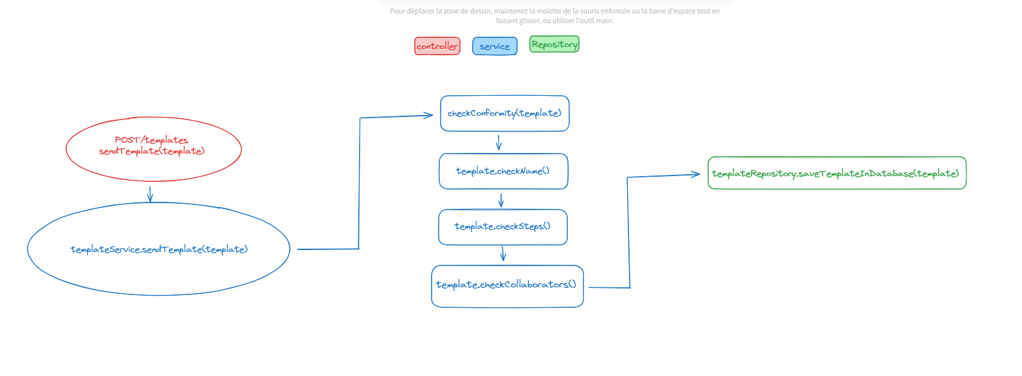
Schéma Workflow :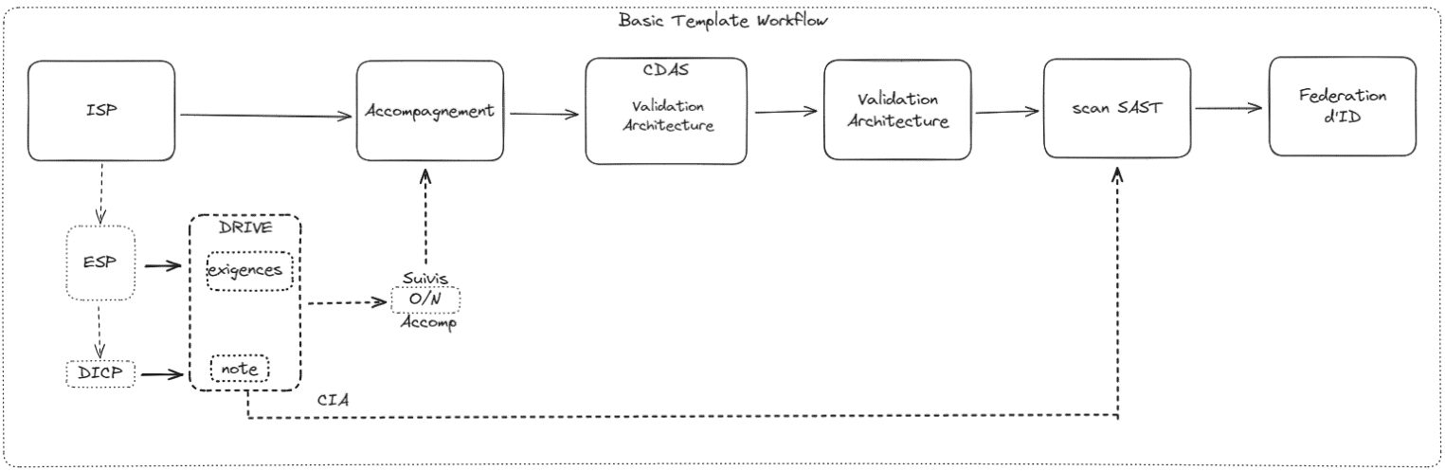

Schéma base de donnée :

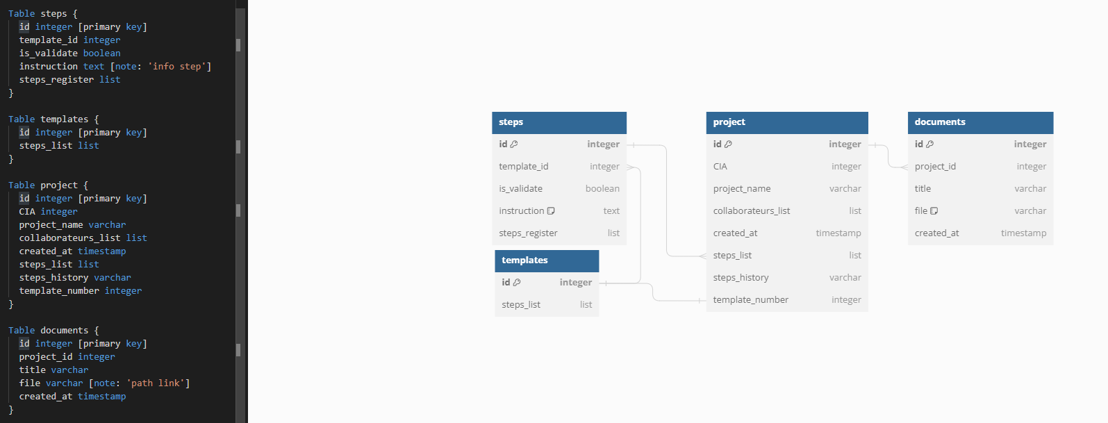

Tableau endpoint api :